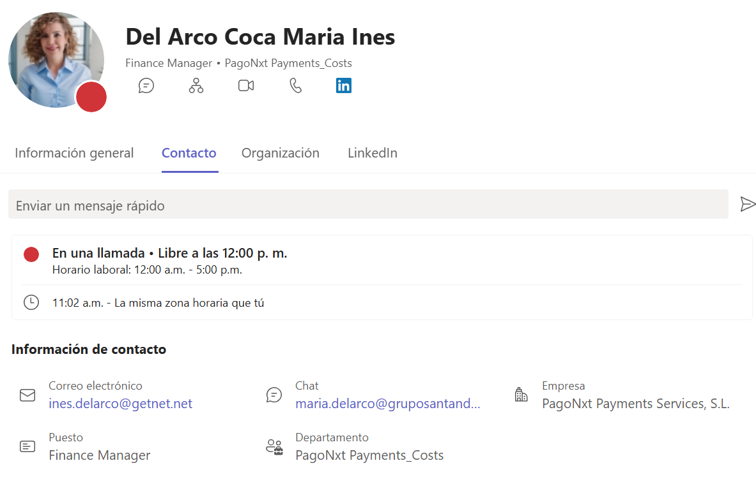

Buenas, de ayer lo único que se hizo mal es que hubo incidencia en el SA de MX y no se siguió la KB001110591.

Lo que ya comentamos el otro día del SA de USA pues es igual en el de Mexico:

Se cumplía el punto 2 y tendrían que haberlo tirado sobre las 20:30.
Se dio cuenta Oscar Zarate al entrar al turno a las 23, me llamó para contármelo y preguntar si lo tiraban y les dije que si.

Luego Gabri también me escribió y me dijo que se les pasó, tampoco le echaron la culpa a que hubo mucho lío pero.. si es verdad que si hubiera habido más tranquilidad igual habrían caído. Por el momento no se ha quejado nadie, que sepamos.

Y por el resto, la verdad que para todo lo que hubo ayer, lo hicieron bastante bien:
- Sede aislada por corte eléctrico - Gdynia.
- Conseguir la aprobación de un CHG de emergencia en Colombia.
- Sede aislada por un cambio que estaba ejecutando N2 y pidieron enviar técnico, abrir caso con Cisco, hablar con GIM para autorizar unos cambios...
Algo se fue de KCI pero fue imposible correr más, les estuve ayudando por la tarde. Adrián también entró un rato por todo el lío que había..

Pero bueno, resumiendo se ha quedado todo bien o lo parece

